Nástavba sypač SART
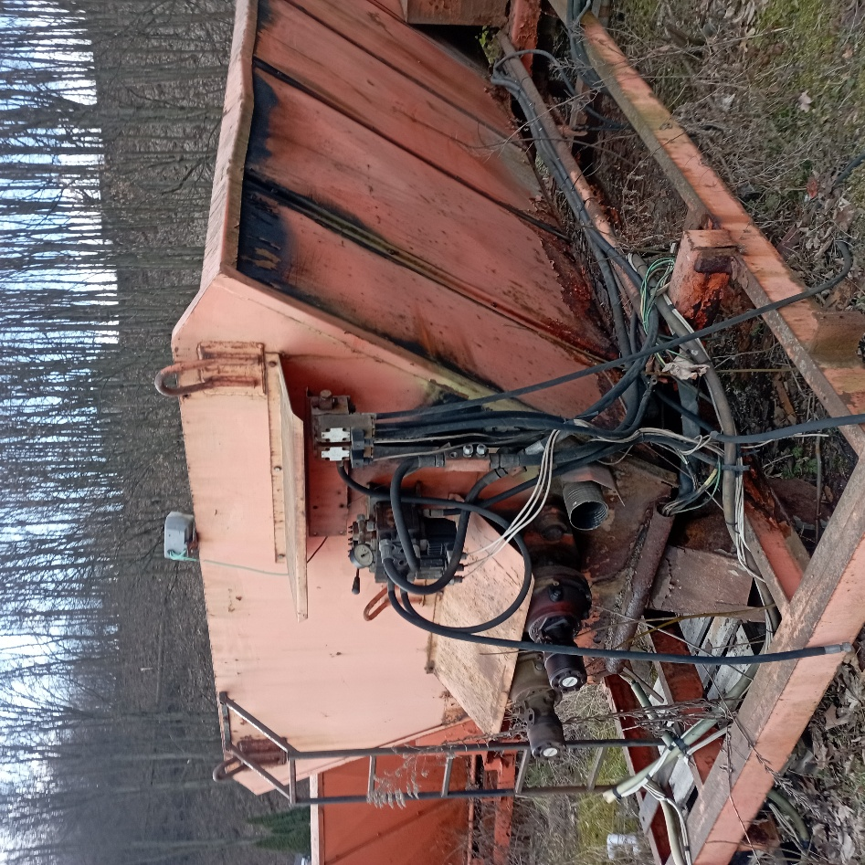
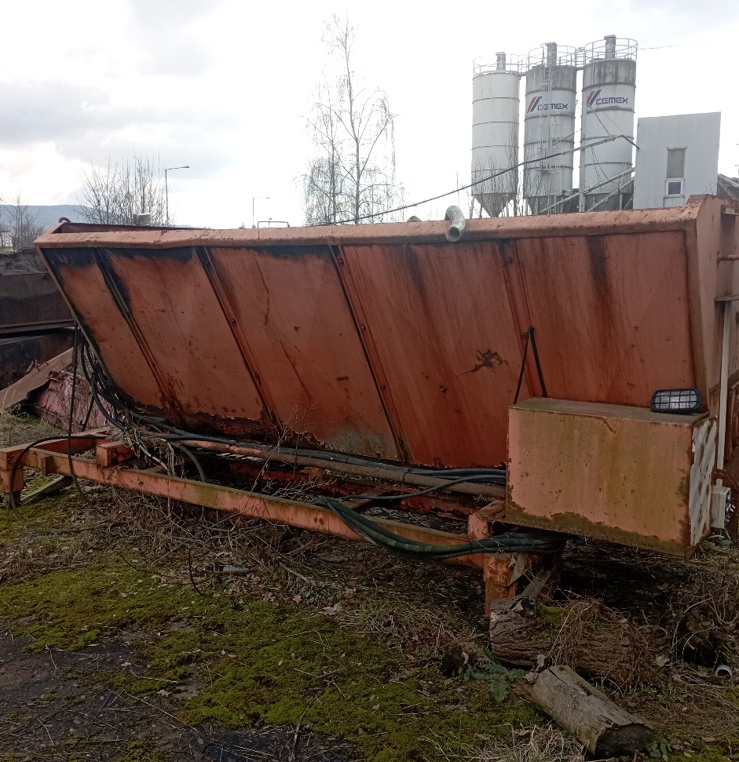
R.V.: 1991, nefunkční, celková oprava nutná

